蕭穎瑩奪港首金 泳隊戲劇性摘銀
星島日報
2018年8月24日 上午6:11
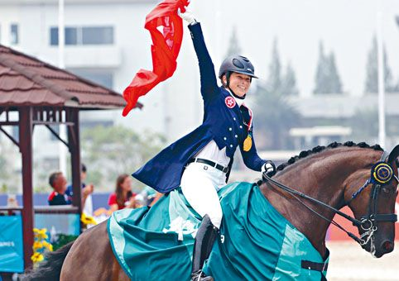
蕭穎瑩奪金後，拿着區旗繞場一周致謝。

【星島日報報道】香港運動員昨耶加達亞運作出金牌零的突破！在盛裝舞步個人賽，亞運四朝元老蕭穎瑩一直無緣獎牌，〇八年京奧更因愛駒受傷退賽，今次終奪港隊今屆首金。同日更出現戲劇性賽果，女子接力隊在四乘一百米混合泳因為中國及南韓被取消資格，戲劇性由第四變摘銀，隊員個個喜極而泣。
蕭穎瑩昨於盛裝舞步個人賽為港奪得本屆亞運第一金外，香港健兒還勇奪一銀一銅。泳隊由歐鎧淳、楊珍美、陳健樂及鄭莉梅出戰女子四乘一百米混合泳接力決賽，原本第四名觸池，但第二和第三的中國及南韓因偷步被取消資格而戲劇性摘銀。今次亦是港泳隊自九四年亞運後再次贏得銀牌，而第一棒背泳的歐鎧淳更游出一分〇秒三八，以〇點一秒刷新由她自己在二〇一六年所創的香港紀錄。劍擊隊在男子佩劍團體賽四強以二十比四十五不敵衞冕的南韓，不設季軍戰下成功取得銅牌，作為送給三十一歲大師兄林衍聰退役的完美禮物，後者也即場求婚成功。
香港馬會馬術隊成員蕭穎瑩夥拍愛駒「馬會縱橫」分別在首、次回合穩守前三，成功晉身昨晨的最終回。在音樂伴奏下，蕭穎瑩人馬合一，跳出優雅舞步，以七十七點〇四五高分，力壓馬來西亞和南韓等好手，贏得香港本屆亞運首金，同時也是香港馬術隊歷來第一面亞運金牌，民政事務局局長劉江華也發賀電讚揚她表現出色，充分顯示堅毅訓練的成果。
回顧亞運往績，蕭穎瑩最佳成績為兩次第四，十年前京奧更因愛駒受傷臨陣退出。京奧十周年之際，她修成正果，難怪淚流滿面道：「還記得四年前仁川亞運，我得第四後，回港期間忍不住大哭，今次我也哭了，卻是為了成功圓夢的感動。」
中英混血兒蕭穎瑩五歲已開始進行馬術訓練，透露小時候便在京奧馬術賽事場地之一雙魚河馬術中心內學騎馬。她笑言該中心是其「啟蒙教練」：「小時候我在雙魚河培養對馬術的興趣，那里環境優美、馬術設備相當齊全，沒有雙魚河，現在我又怎能拿下亞運金牌？」三十四歲的蕭穎瑩也感謝馬會提供「馬會縱橫」作其拍檔，以及一直以來的支持。她還透露「馬會縱橫」正是其幸運星：「我和牠在去年天津全國運動會前始認識，牠本來是我的後備馬，臨危受命卻意外贏得銀牌。這一年我倆好好培養默契，現在我已常常了解牠的想法，就如賽前已知道牠對出賽充滿信心。」

反思問題
你有否想過代表香港參加國際比賽? 要怎樣才可達成？

https://hk.news.yahoo.com/%E8%95%AD%E7%A9%8E%E7%91%A9%E5%A5%AA%E6%B8%AF%E9%A6%96%E9%87%91-%E6%B3%B3%E9%9A%8A%E6%88%B2%E5%8A%87%E6%80%A7%E6%91%98%E9%8A%80-221123662.html

